МІНІСТЕРСТВО ОСВІТИ І НАУКИ УКРАЇНИ

НАЦІОНАЛЬНИЙ ТЕХНІЧНИЙ УНІВЕРСИТЕТ

«ХАРКІВСЬКИЙ ПОЛІТЕХНІЧНИЙ ІНСТИТУТ»

Кафедра «Програмна інженерія та інформаційні технології управління»

ЗВІТ

з лабораторної роботи № 1

з дисципліни

«ПРОГРАМУВАННЯ ВЕБ-ЗАСТОСУВАНЬ JAVA EE»

ВИКОНАВ

Студент групи КН-36а

Жураковський Д. Г.

ПЕРЕВІРИВ

Доцент каф. ПІІТУ

Бабкова Н. В.

Харків 2019

Тема

«ДОСЛІДЖЕННЯ СТЕКУ ТЕХНОЛОГІЙ ДЛЯ СТВОРЕННЯ ВЕБ-ДОДАТКУ НА JAVA»

Завдання роботи

1. Встановити програмне забезпечення для розробки веб застосунків
2. Розробити web-додаток HelloWebWorld
3. Розробити web-додаток AboutAuthor що складається з двох сторінок: home та about
4. Розробити web-додаток MyList що складається з двох сторінок: registration та mylist

Хід роботи

1. На сайті <https://www.jetbrains.com/idea/> скачуємо та встановлюємо Ultimate версію ПЗ IntelliJ IDEA. Налаштувань при встановлені ніяких немає, окрім місця розташування папки з ПЗ. Після запуску потрібно створити новий Maven проект і обрати cocoon-22-archetype-webapp як тип архітектури

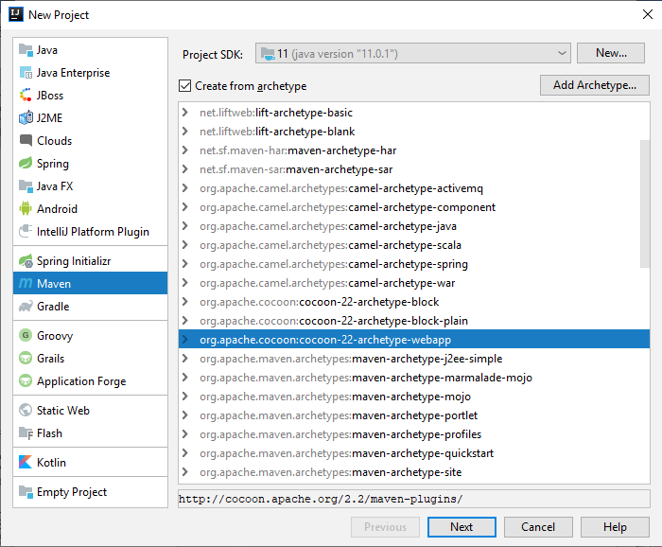

Рисунок 1 – новий проект

Налаштування Maven імпортуються автоматично. Для встановлення Tomcat потрібно натиснути add Configuration і вибрати в меню Maven, після чого в рядку Command Line вписати такі дані:

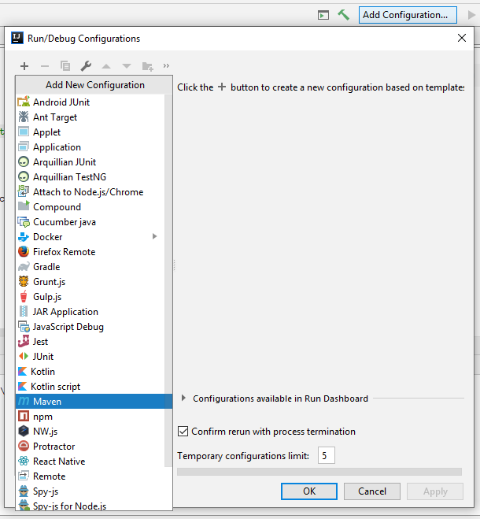

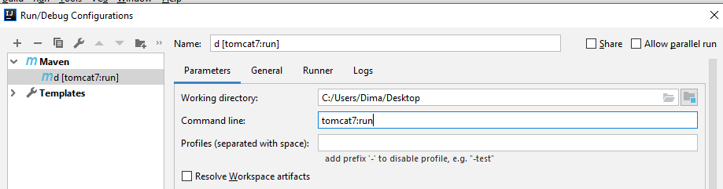

Тепер потрібно додати 2 плагіна до файлу pom.xml, котрі дозволять відкомпілірувати і зібрати проект в war архів

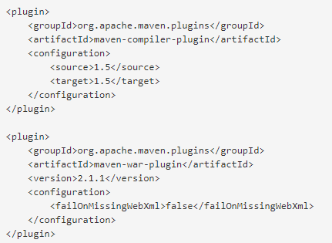

Рисунок 3

Після цього створюється сторінка index.jsp із рядком Hello World!

1. Використовуючи вище згаданий файл index.jsp, видаляємо весь код і пишемо той, який нам потрібен, а саме:

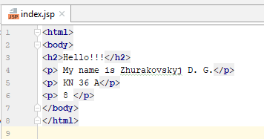

Рисунок 4 – код index.jsp

Щоб запустити проект – натискаємо на кнопку Run. В результаті, після введення в рядку пошуку localhost:8080/index.jsp ми бачимо таку сторінку у браузері:

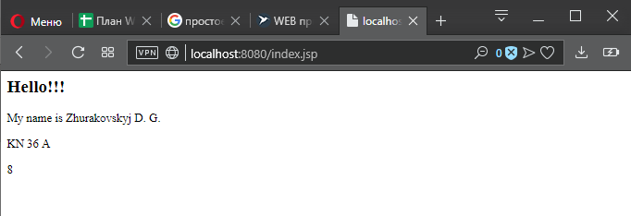

Рисунок 5 – сорінка index.jsp

Щоб зробити інші завдання до ЛР, створюємо нові сторінки з потрібним кодом і запускаємо проект, змінюючи в рядку браузера тільки назву файлу.

Завдання 3:

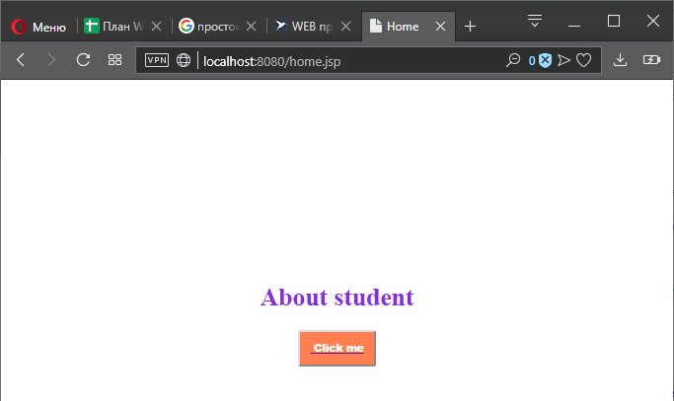

Рисунок 6 - сторінка home.jsp

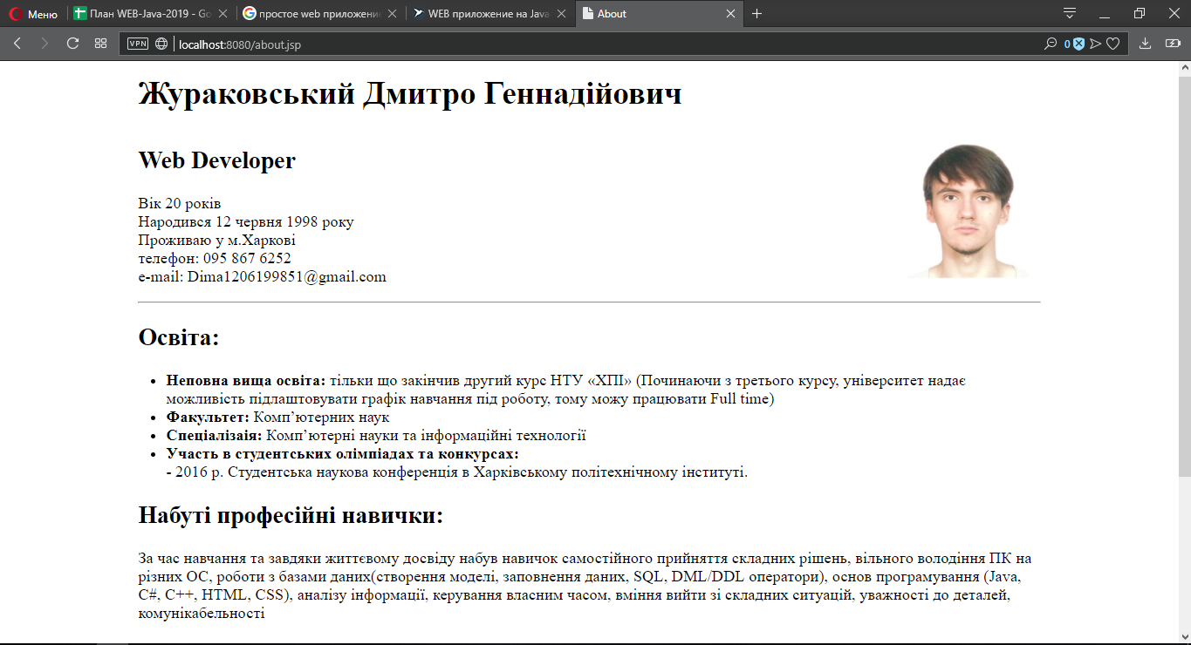

Рисунок 7 - сторінка about.jsp

Код сторінки home.jsp:

<%@ page contentType="text/html;charset=UTF-8" language="java" %>

<html>

<head>

<title>Home</title>

<link href="homeCss.css" rel="stylesheet" type="text/css">

</head>

<body>

<H1 class="h1">About student</H1>

<form>

<a href="about.jsp"><input class="p1" type="button" value=" Click me" ></a>

</form>

</body>

</html>

Код сторінки about.jsp:

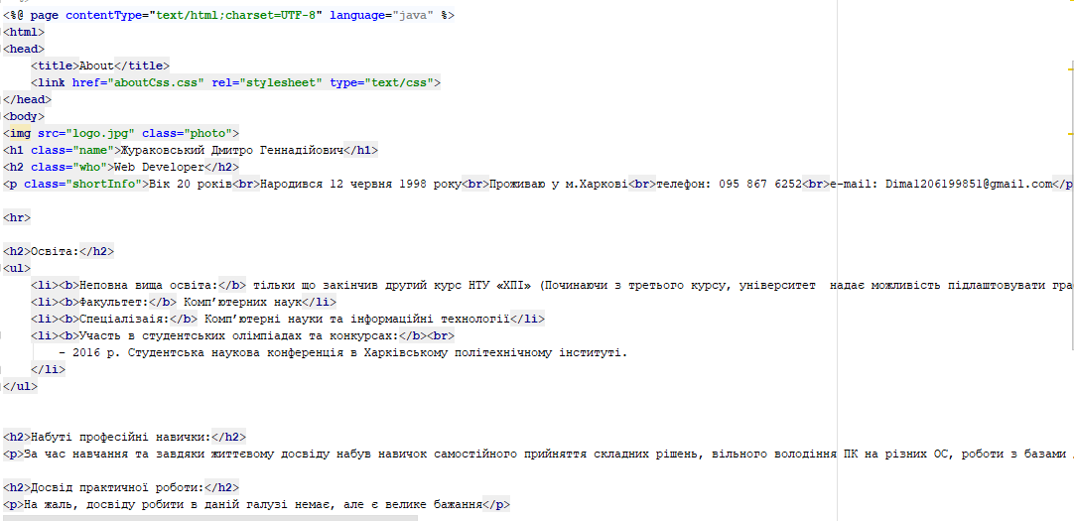

Завдання 4:

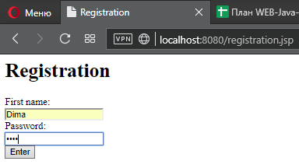

Рисунок 8- сторінка registration.jsp

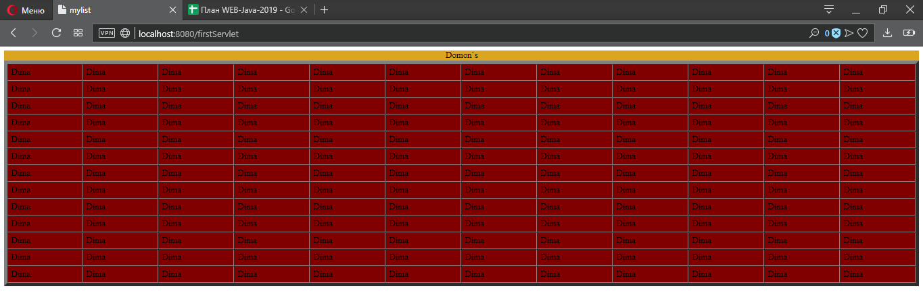

Рисунок 9 - сторінка myList.jsp

Код сторінки registration.jsp:

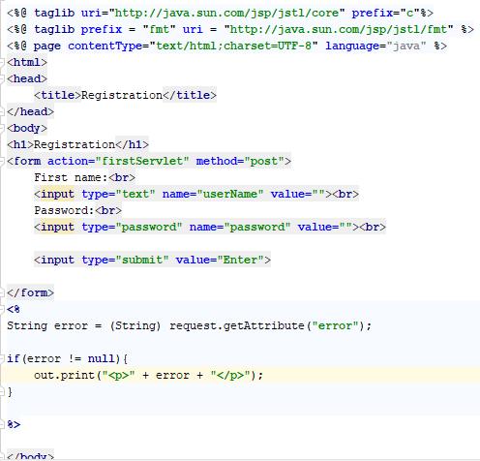

Код сторінки myList.jsp:

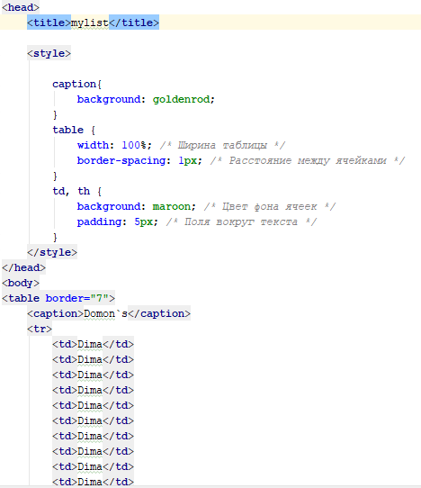

Код сторінки firstServlet.java:

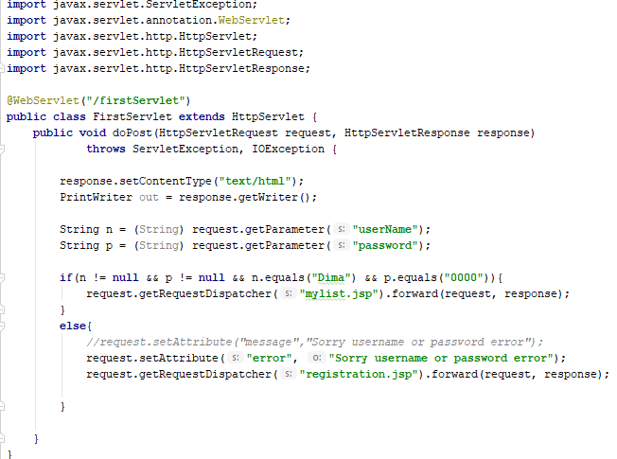

**Висновок**: на даній лабораторній роботі було досліджено стек технології для створення веб-додатку на java, створення Servlet та jsp файлів.